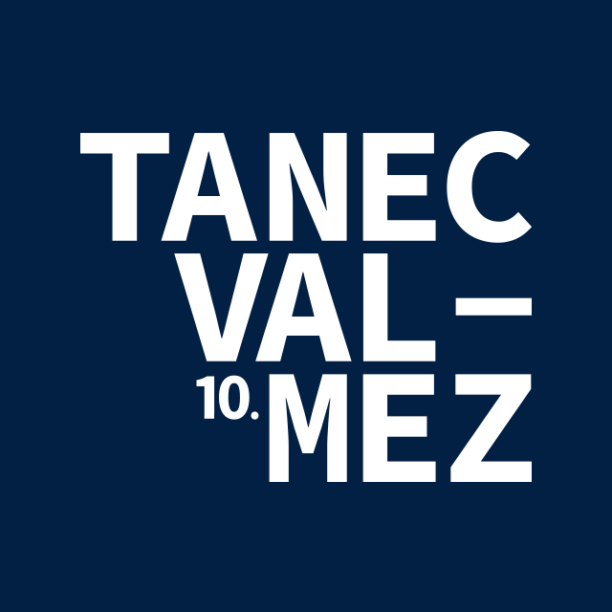
TISKOVÁ ZPRÁVA:
Desátý ročník TANCEVALMEZ zahájí v dubnu polská seznamka a Dekkadancers
Valašské Meziříčí, 13. února 2017 – Minutová seznamka, ze které neodejdete zklamaní. Sprinterský závod, z něhož nebolí nohy, ale břicho od smíchu. Festival TANECVALMEZ vstupuje do jubilejního 10. ročníku, na jaře ho oslaví s polskou skupinou Witamina T a předním českým souborem DekkaDancers. Witamina T zatančí Speed Dates Show 22. dubna ve Valašském Meziříčí, týden na to představí DekkaDancers choreografie Černý mraky nepláčou, Dekka pod dekou a legendární ztvárnění závodu ve sprintu Jakstohoven.

„Snažíme se navštěvovat co nejvíce festivalů, abychom měli široké možnosti výběru. V Poznani nás zaujala choreografie Speed Dates Show, která pojí tanec s divadlem a reaguje na velmi aktuální téma – konzumní společnost. Věřím, že zaujme diváky všech věkových skupin,“ říká Milada Borovičková, ředitelka festivalu. Vystoupení souboru Witamina T s humorem a nadsázkou tematizuje uspěchaný životní styl, přehlcenou kulturu či virtuální realitu. Na festivalu Połczyn Zdrój jej diváci ocenili jako nejlepší představení.

DekkaDancers zavítají na TANECVALMEZ po šesti letech, tentokrát v novém uskupení. Vystoupí na Mezinárodní den tance 29. dubna v Zašové. Večer zahájí choreografií Černý mraky nepláčou, která je inspirována potlačovanými pocity a myšlenkami, jež se skrývají v lidském nitru. Odlehčenější tón má Dekka pod dekou, za níž získali autoři Viktor Konvalinka a Tomáš Rychetský roku 2012 Cenu za humor v choreografii. Následovat bude proslulé číslo Jakstohoven, které ukazuje, co vše se může stát během sprinterského závodu.

Stejně jako loni bude mít festival dvě části – na dubnová vystoupení naváže říjnové představení v Městském divadle Zlín. Brzy se dozvíte, jak bude vrchol 10. ročníku vypadat. K festivalu neodmyslitelně patří doprovodné akce včetně workshopů s profesionálními tanečníky účinkujícími na festivalu, které jsou určeny žákům místních tanečních škol.
PŘEHLED TERMÍNŮ FESTIVALU TANECVALMEZ 2017
Program
22. dubna Witamina T – Speed Dates Show – Kulturní zařízení Valašského Meziříčí
29. dubna DekkaDancers – Černý mraky nepláčou, Dekka pod dekou, Jakstohoven – Kulturní dům Zašová

MgA. Milada Borovičková Bc. Bára Sobotková
ředitelka festivalu TANECVALMEZ tisková mluvčí
tel.: +420 602 754 654 tel.: +420 737 538 198
e-mail: borovickova.milada@tanecvalmez.cz e-mail: bara.sobotka@seznam.cz

WEB: www.tanecvalmez.cz

